Insertion de données

Contents

1) Raisons d’arrêts planifiées 4

2) Raisons d’arrêt non planifiées 5

3) Schémas des lignes de production 6

4) Création d’un utilisateur 6

5) Saisie de données à partir d’un fichier Excel 7

La saisie de données dans la base de données nécessite de respecter certains standards et conventions de nommage.

Ainsi, il est fortement conseillé, si ce n’est nécessaire de renseigner les différents champs en **ANGLAIS** et en style **CamelCase** afin de permettre à l’application de pouvoir appliquer les traductions dans les différents langages enregistrés.

Le **CamelCase** désigne une méthode d’écriture dans laquelle on utilise une initiale en majuscule pour les différents termes des mots ou des noms composés.

Par exemple pour le terme “Raison d’arrêt” il faudrait écrire “downtimeReason” dans la base de données.

**De plus le symbole ‘/’ n’est pas accepté par le système. Veillez à ne pas l’utiliser, cela peut provoquer un disfonctionnement de l’application.**

# Raisons d’arrêts planifiées

Concernant les raisons d’arrêts planifiées, il existe quatre catégories principales renseignées de la façon suivante dans la Base De Données :

-No Production Planned (PP) ⬄( ‘**noProductionPlanned’ dans la base de données**)

-Planned Maintenance Activites (PM) ⬄ (‘**maintenance’ dans la base de données**)

-Capital Project Implementation (CP) ⬄ (‘**projectImplementation’ dans la base de données**)

-Breaks, meeting, shift change (BM) ⬄ (**toutes les autres raisons dans la base de données**)

Cela signifie que si vous insérez une raison d’arrêt planifiée différente de ‘**noProductionPlanned’**, ‘**maintenance’** et ‘**projectImplementation’**, elle sera considérée comme faisant partie de la quatrième catégorie BM dans les dashboards.

**Il est donc fortement recommandé de renseigner au moins ces trois raisons d’arrêt dans la base en plus autres raisons propres à chaque ligne de production.**

# Raisons d’arrêt non planifiées

Concernant les raisons d’arrêt non planifiées, il existe quatre catégories principales renseignées de la façon suivante dans la Base De Données :

- CIP ⬄( ‘**CIP’ dans la base de données**)

- Format changing ⬄ (‘**formatChanging’ dans la base de données**)

-Pack Number Changing⬄ (‘**packNumberChaning’ dans la base de données**)

-Unplanned Downtime ⬄ **(‘unplannedDowntime’ dans la base de données +** **toutes les autres raisons dans la base de données**)

**De la même manière que pour les raisons d’arrêt planifiées, il est fortement recommandé de renseigner au moins ces quatre raisons dans la base de données pour chaque ligne de production.**

Pour ajouter des raisons différentes dans la base de données que celles de base, il suffit d’enregistrer une ligne dans la table “dbo.machine_component”, en renseignant la raison dans la colonne ‘name’ et en mettant ‘other’ dans la colonne ‘machineName’ si celle-ci ne concerne pas une machine en particulier. Par défaut, il faut mettre à 0 la colonne ‘other_machine’ si l’évènement concerne la remplisseuse ou qu’il s’agit d’un évènement qui n’implique pas de machine en particulier (arrêt externe).

**Ex : Si l’on veut ajouter un ARRÊT EXTERNE, on peut entrer les données suivantes : **

**L’arrêt ajouté apparaîtra dans une nouvelle vignette lors du choix d’Unplanned Downtime dans l’interface opérateur.**

En revanche, si on désire insérer une raison d’arrêt propre à une machine, il faudra alors remplir le nom de l’incident dans la colonne « name » puis renseigner le nom de la machine dans la colonne « machine name » et enfin renseigner la valeur 1 dans la colonne «other machine ».

# Schémas des lignes de production

Pour enregistrer un nouveau schéma d’une ligne de production, il suffit d’enregistrer l’image au format png et de la coller dans le dossier **F:\wwwroot\myvueapp\img** présent sur le serveur applicatif avec lequel vous pourrez vous connecter en bureau à distance en renseignant l’adresse IP : **10.41.65.100**.

Le fichier doit être au format suivant <nom de la ligne de production>.<codeImage>.png

Par exemple voici le contenu du dossier F:\wwwroot\myvueapp\img sur le serveur :

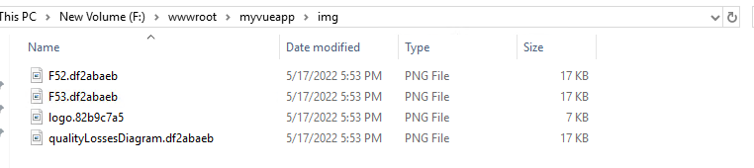

Pour ajouter propre à la ligne S12 de Cernay, il faut alors enregistrer l’image sous le nom suivant :

S12.df2abaeb.png et la copier dans le dossier.

Au bout de quelques instants le serveur aura chargé l’image et elle pourra alors être utilisée.

# Création d’un utilisateur

Concernant l’ajout d’un utilisateur, la démarche est identique aux autres catégories de données. Simplement, veuillez noter que pour enregistrer la langue d’un utilisateur, la chaine de caractères que vous allez saisir doit être conforme au Subtag de la langue de l’utilisateur. En cas de doute, vous pouvez vous référer à la liste présente sur le lien suivant :

<http://www.iana.org/assignments/language-subtag-registry/language-subtag-registry>

Par exemple, pour un utilisateur francophone il faudra renseigner « fr » dans le champ langage tandis que pour un utilisateur anglophone, il faudra écrire « en ».

# Saisie de données à partir d’un fichier Excel

Pour rentrer des données dans la base de données à partir d’un fichier Excel, il faut d’abord consulter le nombre et l’intitulé exacte des colonnes constituant la table.

Prenons par exemple le cas des lignes de production. La table se présente de la façon suivante :

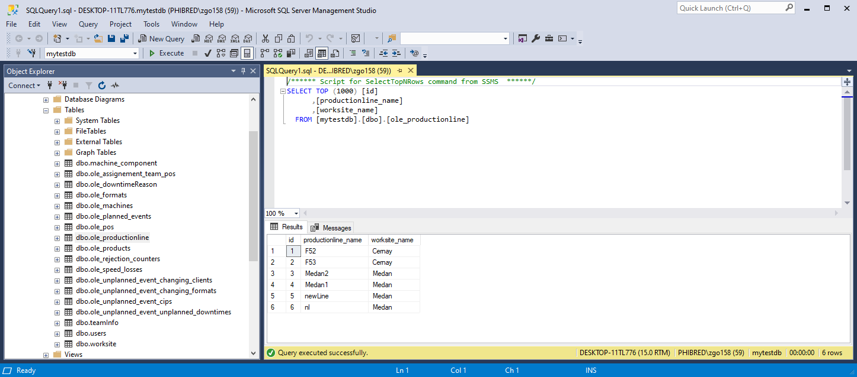

On peut également consulter le type de données accepté par le système pour chaque colonne :

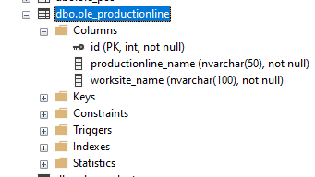

En sachant que :

Nvarchar ⬄ chaine de caractères

Float ⬄ Nombre décimaux ou non

Number ⬄ Nombre entiers

Not null ⬄ Ce champs doit être rempli impérativement

Les deux colonnes que l’on doit renseigner sont donc produtionline_name et worksite_name.

**L’id n’est pas à considérer, il est rempli automatiquement par le système.**

**Pensez à modifier la langue de votre PC en anglais pour respecter les standards acceptés par l’application, il faut impérativement que le séparateur de liste soit une virgule. Veillez donc à écrire vos valeurs décimales en utilisant un point pour séparer les valeurs à virgules et à vérifier les paramètres avancés d’Excel pour confirmer la valeur du séparateur de liste.**

**Exemple : 3.1415**

On peut ensuite éditer le fichier Excel correspondant, permettant de créer trois lignes de production à Londres (L1, L2 et L3) par exemple :

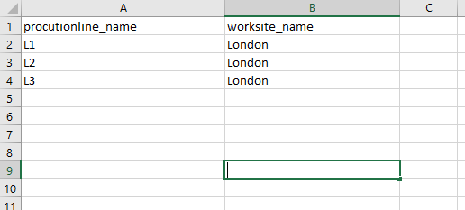

Enfin il faut enregistrer le fichier au format .csv.

**Attention, seul ce format est accepté par l’application.**

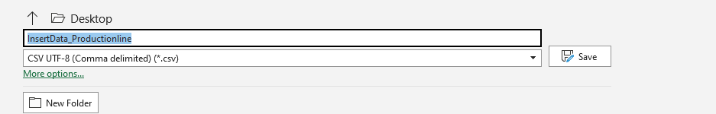

Il peut être intéressant d’ouvrir ce fichier avec un éditeur de texte basique afin de voir si le fichier est enregistré correctement. J’utilise dans cet exemple Notepad et voici ce à quoi le fichier doit ressembler :

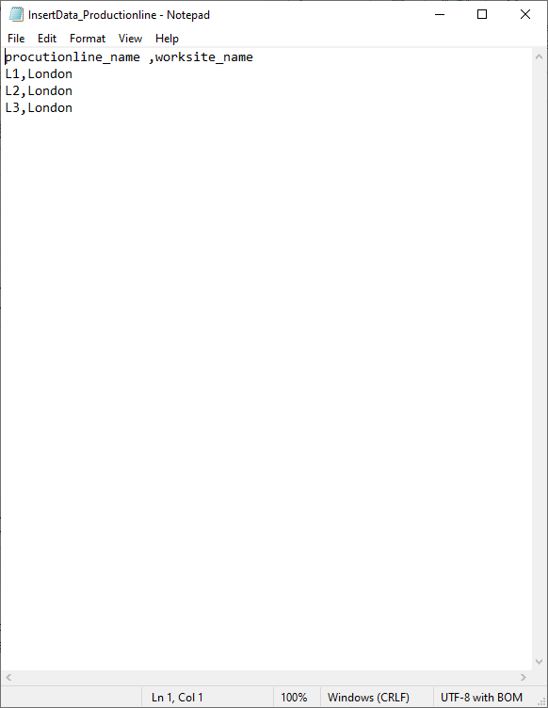

Ensuite, il ne reste plus qu’à sélectionner ce fichier dans l’application pour insérer les données du fichier.

Si le séparateur de ligne par défaut de votre ordinateur n’est pas une virgule mais un autre caractère, il faut modifier cela dans les paramètres avancées d’Excel pour correspondre au format précédent. Pour cela, il faut se rendre dans la section « Option » d’Excel dans le menu principal puis dans la rubrique « Avancé » et saisir la virgule comme séparateur comme indiqué dans la capture suivante :

